# InnovIT – 2ezit Groep 1

## Ons concept

Ons concept is een app die het winkelen makkelijker en efficiënter maakt.

Het is de bedoeling dat de gebruiker zijn boodschappenlijstje ingeeft op de app, en de app toont dan een plattegrond van de winkel en de meest efficiënte route om naar al de gewenste producten te gaan.

De meerwaarde van deze app zou de gewonnen tijd zijn, men moet niet meer zoeken achter een product, en men moet niet meer terug keren als ze een product zijn vergeten.

Je moet maar 1 keer door de hele winkel gaan en je bent zeker dat je alles hebt want op de app zie je ook alle producten staan.

Het grootste probleempunt is dat de winkels deze app zelf moeten onderhouden en updaten en dat het voor iedere winkel anders is(andere plattegrond en andere producten).

De beste oplossing zou 1 grote app zijn waar je de gewenste winkel op kan kiezen.

## Mockups

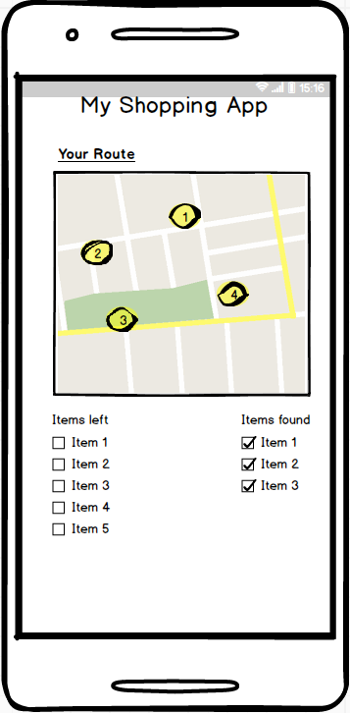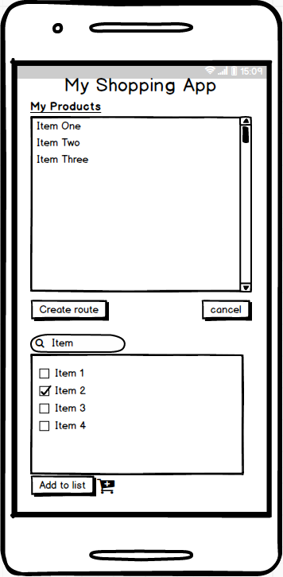

**Mockup 2**

Hier zie je de plattegrond van de winkel.

Alle producten zijn aangeduid en men ziet

de lijst van items staan.

**Mockup 1**

Hier zie je hoe men een lijst kan invoeren.

Via de zoekfunctie kan men makkelijk alle producten opzoeken en toevoegen aan de lijst